YOLO detection

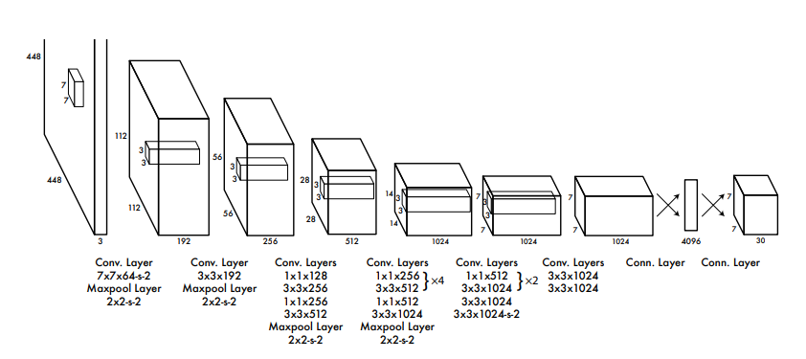
YOLO là một deep net kết hợp giữa convolutional layers và connected layers :
YOLO phân chia hình ảnh thành một mạng lưới 7x7 ô (grid_size=7x7):
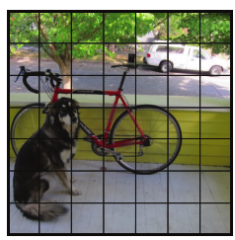

YOLO sẽ dự đoán xem trong mỗi ô xem liệu có object mà điểm trung tâm rơi vào ô đó. Và dự đoán điểm trung tâm, kích thước của object đó và xác xuất object đó là object nào trong các objects cần xác định.
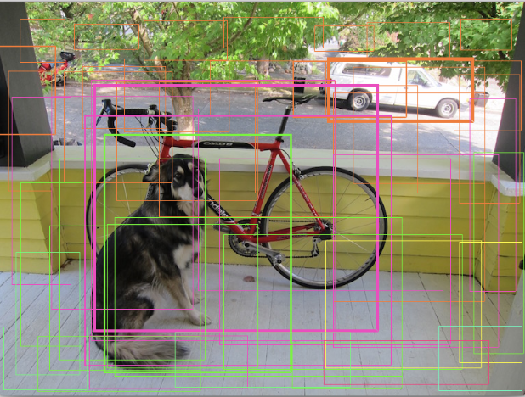

Mỗi ô này có trách nhiệm dự đoán 2 hộp (boxes_number=2) bao quanh. Mỗi 1 hộp mô tả hình chữ nhật bao quanh một object.
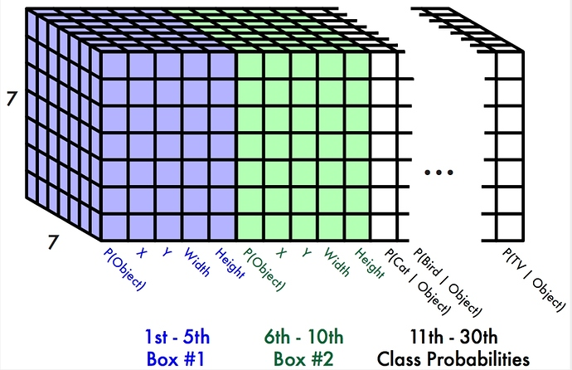
Giả sử ta đang huấn luyên YOLO nhận dạng 20_objects khác nhau. Sau khi qua các layers, image input sẽ được biến đổi thành 1 tensor kích thước 7x7x30.

Ta có thể hiểu là mỗi ô sẽ có 30 tham số , tham số thứ nhất là xác xuất ô có chứa 1 object, tham số 2,3,4,5 lấn lượt là x_center, y_center, width, height của box 1. Tương tự tham số 6,7,8,9,10 là của box 2. Tham số thứ 11 là xác xuất object trong ô là object1 (trong 20_objects cần nhận dạng). Tương tự tham số 12 là xác xuất object trong ô là object2 … cho đên tham số 30 là xác xuất object trong ô là object20.
Ta có thể hiểu đơn giản như sau:
- Image input được resize thành 1 image 448x448x3 (image_dimension = 448x448 với số channels = 3, YOLO sử dụng hệ màu HSV)
- Qua các layers, biến đổi image 448x448x3 thành 1 grid có kích thước 7x7 với số tham số cho mỗi ô trong grid là 30 (30 = 5xboxes_number + number_of_objects)
- Neural net có nhiệm vụ huấn luyện các trọng số của các layers để có được mô hình tốt cuối cùng.
- Để nhận dạng một image mới, các bước 1,2 sẽ được th ực hiện. Sau đó dựa vào các tham số trong grid 7x7x30 ta sẽ xác định được các box chứa object với xác xuất cao. (các box đè lên nhau sẽ được loại bằng phương pháp NMS, chỉ giữ lại box có xác xuất cao nhất)

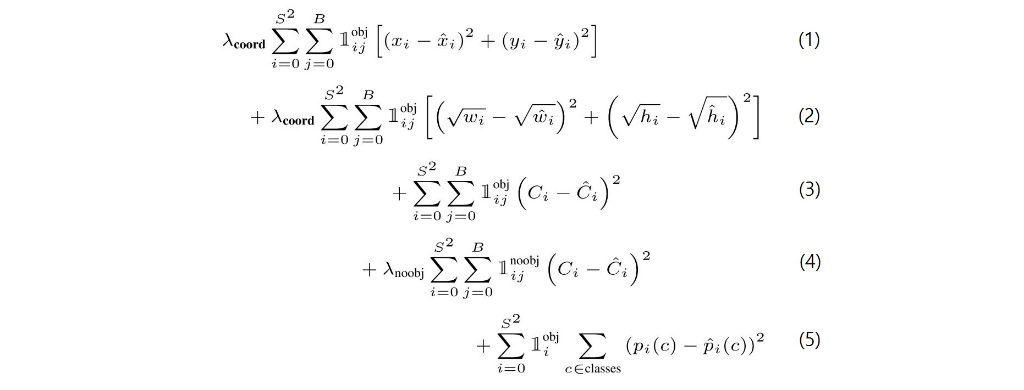
Hàm mất mát:
- $1_{ij}^{obj}=1$ nếu box thứ j của ô thứ i có chứa object. Vì huấn luyện cần các image với ground-truth (vị trí của các objects) nên YOLO biết điểm trung tâm của từng object rơi vào ô nào trong grid 7x7.
- $1_{ij}^{noobj}=1$ nếu box thứ j của ô thứ i không chứa object.
- $1_{ij}^{obj}=1$ nếu ô thứ i có chứa object.
- $S^{2}=7×7, B=boxes_{number}=số box mỗi ô dự đoán, cố định=2$
- $λ_{coord}=5.0, λ_{noobj}=0.5$
- $classes :$ số lớp object

(1) Tính toán loss (tổn thất) của điểm trung tâm (x, y) cho hộp $j$ của ô $i$ nơi object tồn tại. Chú ý là ${\hat{x}}_{i}$ là tham số của tensor output của neural net còn $x_{i}$ là của ground-truth. Tương tự cho tất cả các biến khác.
(2) Tính toán tổn thất width và height của hộp $j$ của ô $i$ nơi object tồn tại.
(3) Đối với các hộp $j$ của ô $i$ nơi object tồn tại, tính tổn thất của xác xuất object tồn tại. Chú ý $C_{i}$ luôn = 1.
(4) Đối với hộp $j$ của ô $i$ và nơi không có object, tính tổn thất của xác xuất này. Chú ý $C_{i}$ luôn = 0.
(5) Tính tổn thất của xác suất có điều kiện cho ô $i$ nơi object tồn tại. Chú ý $p_{i}\left(c\right)$ luôn = 1 nếu đúng lớp $c$ với ground-truth, ngược lại thì $p_{i}(c)$ luôn = 0.
$λ_{coord}=5.0$ thông số cân bằng để cân bằng tổn thất tọa độ (x, y, w, h) với các tổn thất khác.
$λ_{noobj}=0.5$ thông số cân bằng để cân bằng giữa hộp có và không có object. (Nói chung, đa số các ô trong image không có object, rất ít ô có object).
YOLO2
Anchor boxes là các box được định nghĩa trước về hình dạng (width, height). Kĩ thuật này được giới thiệu trong Faster RCNN.
YOLO dự đoán trực tiếp các thông số của hộp chứa object (hình chữ nhật, bounding box) dựa vào connected layers. YOLOv2 loại bỏ connected layers và các convolutional layers sẽ dự đoán các tham số của hộp chứa object dựa vao anchor boxes rồi tinh chỉnh x,y,width,height cũng như các xác xuất ${\hat{C}}_{i}$ và ${\hat{p}}_{i}(c)$. Để có anchor boxes, YOLOv2 sử dụng k-means clustering trên các ground-truth boxes (thông số các objects trong các ảnh dùng để huấn luyện).
Các thay đỗi đáng chú ý:
- Sử dụng Batch normalization
- Gird_size=13x13
- Box_number=5
- Image_dimension=416x416

